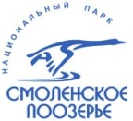
ФЕДЕРАЛЬНОЕ ГОСУДАРСТВЕННОЕ БЮДЖЕТНОЕ УЧРЕЖДЕНИЕ
НАЦИОНАЛЬНЫЙ ПАРК «СМОЛЕНСКОЕ ПООЗЕРЬЕ»

Приглашает Вас и Ваш коллектив
принять участие в акции «Покормите птиц!»

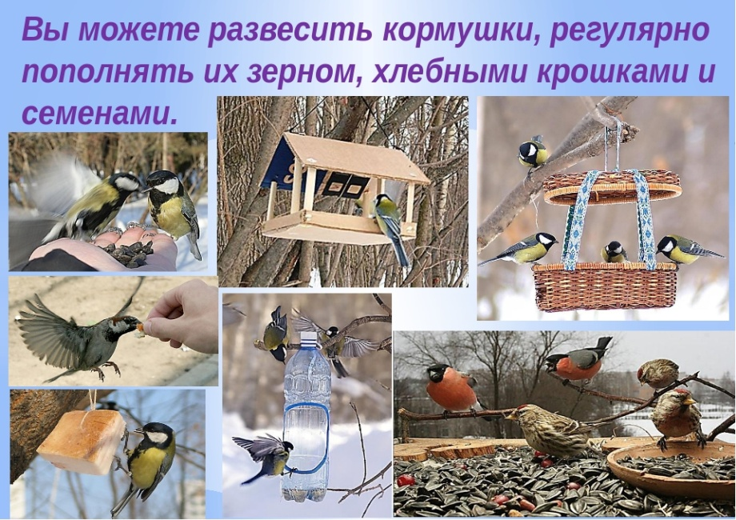
Голодно зимой в лесу и зверям и птицам. Особенно когда после оттепелей наступают морозы и деревья, кустарники и даже снег покрываются ледяной коркой. Лёд прочно закупоривает укрытия, где прячутся личинки насекомых. Птицам, даже таким проворным и шустрым, как поползень, приходится туго. Не помогают ни цепкие лапки, ни длинный клюв. Нелегко в такую погоду прокормиться. Пуховая теплая шубка спасает пташку от холода, но не от голода.
Птицам нужна помощь людей!
Судьба многих птиц во многом зависит от доброты, щедрости и милосердия человека, мы должны помогать своим маленьким пернатым друзьям. Для этого надо смастерить кормушку и следить за тем, чтобы в ней каждый день был корм.
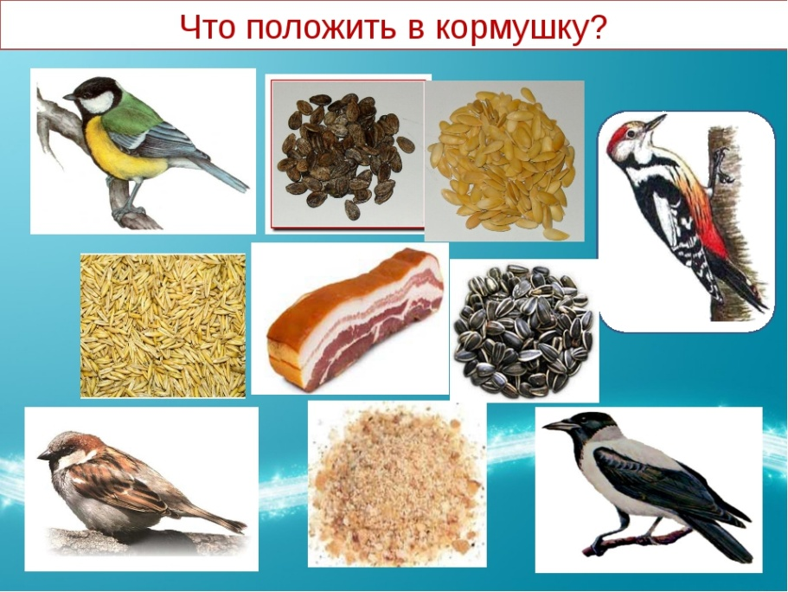
Недопустимо скармливать любые соленые, жареные, острые, кислые продукты. Очень опасен ржаной хлеб - он закисает в зобу птиц, плохо переваривается, особенно в мороз.

Главные правила при подкормке птиц:
- Если начал подкармливать птиц однажды в начале зимы, следи за тем, чтобы каждый день в кормушке был корм!
- Кормушка должна быть удобна и безопасна для птиц!
- Кормушку необходимо регулярно чистить!
Дорогие ребята!
Совместными усилиями мы поможем выживанию зимующих птиц
в тяжелое для них время!

